Výpisy z katastru nemovitostí, kopie katastrální mapy, ortofotomapa, vše v k. ú. Nová Horka, obec Studénka
Kopie katastrální mapy v k. ú. Nová Horka, obec Studénka
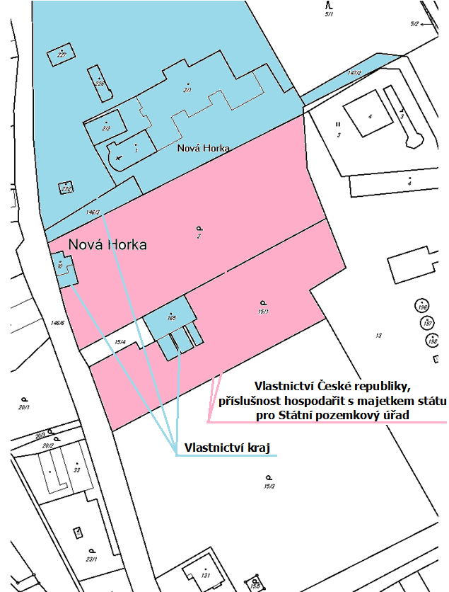

Ortofotomapa v k. ú. Nová Horka, obec Studénka
